

РОССИЙСКАЯ ФЕДЕРАЦИЯ
ОРЛОВСКАЯ ОБЛАСТЬ

АДМИНИСТРАЦИЯ НОВОСИЛЬСКОГО РАЙОНА

ПОСТАНОВЛЕНИЕ

09.12.2025 г. № 457
г. Новосиль

Об утверждении схемы размещения
нестационарных торговых объектов
на земельных участках, в зданиях, строениях,
сооружениях, находящихся в государственной
собственности или муниципальной собственности
на территории Новосильского района на 2026 год

В соответствии с частью 3 статьи 10 Федеральным законом от 28 декабря 2009 года № 381-ФЗ «Об основах государственного регулирования торговой деятельности в Российской Федерации», приказом Департамента промышленности, связи и торговли Орловской области от 14 июля 2023 года №67 "Об утверждении Порядка разработки и утверждения органами местного самоуправления муниципальных образований Орловской области схем размещения нестационарных торговых объектов на земельных участках, в зданиях, строениях, сооружениях, находящихся в государственной или муниципальной собственности" Федерального закона от 6 октября 2003 года № 131-ФЗ «Об общих принципах организации местного самоуправления в Российской Федерации», администрация Новосильского района п о с т а н о в л я е т:
1. Утвердить схему размещения нестационарных торговых объектов на земельных участках, в зданиях, строениях, сооружениях, находящихся в государственной собственности или муниципальной собственности на территории Новосильского района на 2026 год согласно приложению.
2. Данное постановление разместить на официальном сайте администрации Новосильского района.
3. Настоящее постановление вступает в силу с 01.01.2026 г. и действует по 31.12.2026 г.
4. Контроль за исполнением настоящего постановления оставляю за собой.

Глава Новосильского района Е.Н.Демин

Приложение
к постановлению администрации
Новосильского района
№ 457 от 09.12. 2025 г.
СХЕМА

размещения нестационарных торговых объектов на земельных участках, в зданиях, строениях, сооружениях,
находящихся в государственной собственности или муниципальной собственности
на территории Новосильского района Орловской области на 2026 год текстовая часть 1.
(наименование муниципального образования Орловской области)

№ предполагаемого к размещению нестационарного торгового  объекта | Тип  нестационарного торгового  объекта | Месторасположение (адрес)  нестационарного торгового  объекта | Вид собственности земельного участка, здания, строения, сооружения, на которых предполагается расположить нестационарный торговый объект | Предполагаемый  ассортимент реализуемых товаров | Предоставляемая  площадь для размещения нестационарного  торгового объекта | Режим работы нестационарного  торгового объекта | Планируемый срок размещения  нестационарного торгового  объекта  (месяц, год)
1 | 2 | 3 | 4 | 5 | 6 | 7 | 8
Вяжевское сельское поселение
 | Автолавка | Новосильский район, село Измайлово | Из числа неразграниченных муниципальных  земель | Смешанные товары первой необходимости | 10 | 1 раз в неделю | с 01.01.2026 г. по 31.12.2026 г.
 | Автолавка | Новосильский р-н,  с. Вяжи-Заверх | Из числа неразграниченных муниципальных  земель | Смешанные товары первой необходимости | 10 | 1 раз в неделю | с 01.01.2026 г. по 31.12.2026 г.
 | Автолавка | Новосильский р-н,  с. Задушное | Из числа неразграниченных муниципальных  земель | Смешанные товары первой необходимости | 10 | 2 раза в неделю | с 01.01.2026 г. по 31.12.2026 г.
Глубковское сельское поселение
 | Торговый павильон | Новосильский р-н,  д. Одинок ул. Парковая, рядом с д.6 | Из числа неразграниченных муниципальных  земель | Хлебобулочные, макаронные, мясные изделия, чай, кофе, безалкогольные напитки, кондитерские изделия | 18 | с 08-00 до 17-00, выходной воскресенье | с 01.01.2026 г. по 31.12.2026 г.
 | Автолавка | Новосильский район,  с. Глубки | Из числа неразграниченных муниципальных  земель | Смешанные товары первой необходимости | 10 | 1 раз в неделю | с 01.01.2026 г. по 31.12.2026 г.
 | Автолавка | Новосильский район,  с. Жердево | Из числа неразграниченных муниципальных  земель | Смешанные товары первой необходимости | 10 | 1 раз в неделю | с 01.01.2026 г. по 31.12.2026 г.
 | Автолавка | Новосильский район,  п. Лосино-Островский | Из числа неразграниченных муниципальных  земель | Смешанные товары первой необходимости | 10 | 2 раза в неделю | с 01.01.2026 г. по 31.12.2026 г.
 | Автолавка | Новосильский район, с. Становое | Из числа неразграниченных муниципальных  земель | Смешанные товары первой необходимости | 10 | 1 раз в неделю | с 01.01.2026 г. по 31.12.2026 г.
 | Автолавка | Новосильский район, с. Троицкое | Из числа неразграниченных муниципальных  земель | Смешанные товары первой необходимости | 10 | 1 раз в неделю | с 01.01.2026 г. по 31.12.2026 г.
Голунское сельское поселение
 | Автолавка | Новосильский район,  д. Подъяковлево | Из числа неразграниченных муниципальных  земель | Смешанные товары первой необходимости | 10 | 1 раз в неделю | с 01.01.2026 г. по 31.12.2026 г.
 | Автолавка | Новосильский район,  д. Ракзино | Из числа неразграниченных муниципальных  земель | Смешанные товары первой необходимости | 10 | 1 раз в неделю | с 01.01.2026 г. по 31.12.2026 г.
Зареченское сельское поселение
 | Автолавка | Новосильский район,  п. Пенькозавод | Из числа неразграниченных муниципальных  земель | Смешанные товары первой необходимости | 10 | 1 раза в неделю | с 01.01.2026 г. по 31.12.2026 г.
 | Автолавка | Новосильский район,  д.Тюково | Из числа неразграниченных муниципальных  земель | Смешанные товары первой необходимости | 10 | 1 раза в неделю | с 01.01.2026 г. по 31.12.2026 г.
Петушенское сельское поселение
 | Автолавка | Новосильский район,  с. Голянка | Из числа неразграниченных муниципальных  земель | Смешанные товары первой необходимости | 10 | 1 раз в неделю | с 01.01.2026 г. по 31.12.2026 г.
 | Автолавка | Новосильский район,  с. Петушки | Из числа неразграниченных муниципальных  земель | Смешанные товары первой необходимости | 10 | 1 раз в неделю | с 01.01.2026 г. по 31.12.2026 г.
 | Автолавка | Новосильский район,  с. Шейно | Из числа неразграниченных муниципальных земель | Смешанные товары первой необходимости | 10 | 1 раз в неделю | с 01.01.2026 г. по 31.12.2026 г.
Прудовское сельское поселение
 | Киоск | Новосильский р-н,  с. М.Пруды  ул. Луговая д.20/1 | Из числа неразграниченных муниципальных  земель | Хлебобулочные, макаронные, мясные изделия, чай, кофе, безалкогольные напитки, кондитерские изделия | 13 | с 10-00 до 18-00, выходной воскресенье | с 01.01.2026 г. по 31.12.2026 г.
 | Автолавка | Новосильский район, д. Горенка | Из числа неразграниченных муниципальных  земель | Смешанные товары первой необходимости | 10 | 1 раза в неделю | с 01.01.2026 г. по 31.12.2026 г.
 | Автолавка | Новосильский район, д. Воротынцево | Из числа неразграниченных муниципальных земель | Смешанные товары первой необходимости | 10 | 1 раза в неделю | с 01.01.2026 г. по 31.12.2026 г.
 | Автолавка | Новосильский район, д. Воротынцево | Из числа неразграниченных муниципальных земель | Смешанные товары первой необходимости | 10 | 1 раз в неделю | с 01.01.2026 г. по 31.12.2026 г.
 | Автолавка | Новосильский район,  д. Большие Пруды | Из числа неразграниченных муниципальных  земель | Смешанные товары первой необходимости | 10 | 1 раз в неделю | с 01.01.2026 г. по 31.12.2026 г.
 | Автолавка | Новосильский район,  д. Александровка | Из числа неразграниченных муниципальных  земель | Смешанные товары первой необходимости | 10 | 2 раза в неделю | с 01.01.2026 г. по 31.12.2026 г.
 | Автолавка | Новосильский район,  д. Кресты | Из числа неразграниченных муниципальных  земель | Смешанные товары первой необходимости | 10 | 1 раз в неделю | с 01.01.2026 г. по 31.12.2026 г.
 | Автолавка | Новосильский район,  п. Лазаревка | Из числа неразграниченных муниципальных  земель | Смешанные товары первой необходимости | 10 | 1 раз в неделю | с 01.01.2026 г. по 31.12.2026 г.
 | Автолавка | Новосильский район,  д. Мужиково | Из числа неразграниченных муниципальных  земель | Смешанные товары первой необходимости | 10 | 1 раз в неделю | с 01.01.2026 г. по 31.12.2026 г.
 | Автолавка | Новосильский район, д. Подберезово | Из числа неразграниченных муниципальных земель | Смешанные товары первой необходимости | 10 | 1 раз в неделю | с 01.01.2026 г. по 31.12.2026 г.
 | Автолавка | Новосильский район,  д. Чернышено | Из числа неразграниченных муниципальных  земель | Смешанные товары первой необходимости | 10 | 2 раза в неделю | с 01.01.2026 г. по 31.12.2026 г.
Хворостянское сельское поселение
 | Автолавка | Новосильский район,  д. Хворостянка | Из числа неразграниченных муниципальных  земель | Смешанные товары первой необходимости | 10 | 1 раз в неделю | с 01.01.2026 г. по 31.12.2026 г.
 | Автолавка | Новосильский район,  д. Маслово | Из числа неразграниченных муниципальных  земель | Смешанные товары первой необходимости | 10 | 1 раз в неделю | с 01.01.2026 г. по 31.12.2026 г.
г. Новосиль
 | Мобильный киоск Кофе | г. Новосиль, ул. Карла Маркса (рядом с д.37) | Из числа неразграниченных муниципальных  земель | кофе | 5 | круглосуточно | с 01.01.2026 г. по 31.12.2026 г.
 | Киоск | г. Новосиль, ул. Коммунаров, 37б | Из числа неразграниченных муниципальных  земель | Смешанные товары первой необходимости | 10 | с 8:00 до 18:30, воскресенье выходной. | с 01.01.2026 г. по 31.12.2026 г.

Графическая часть 2. Места расположения нестационарных торговых объектов.
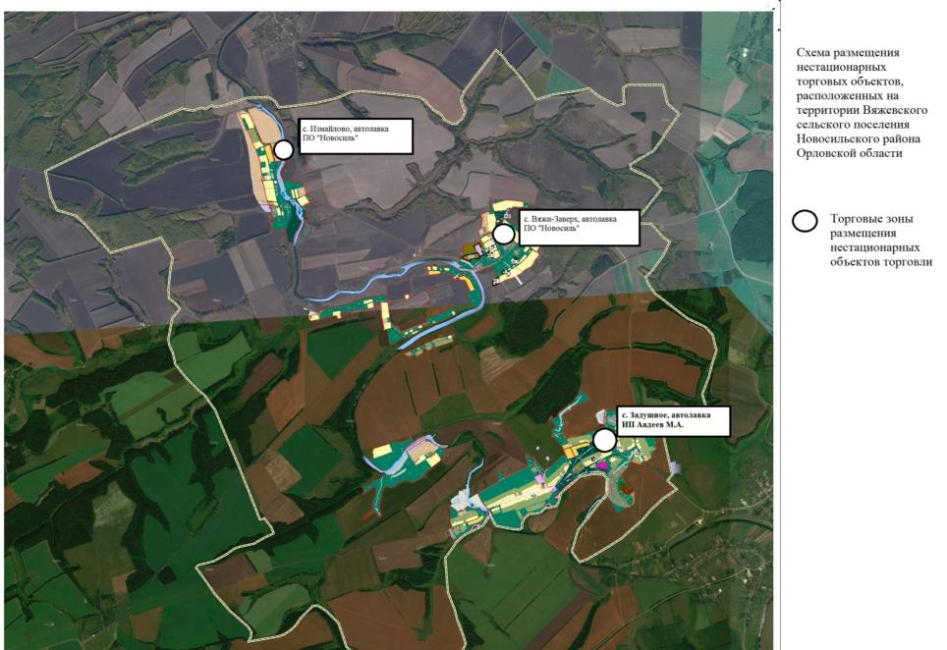

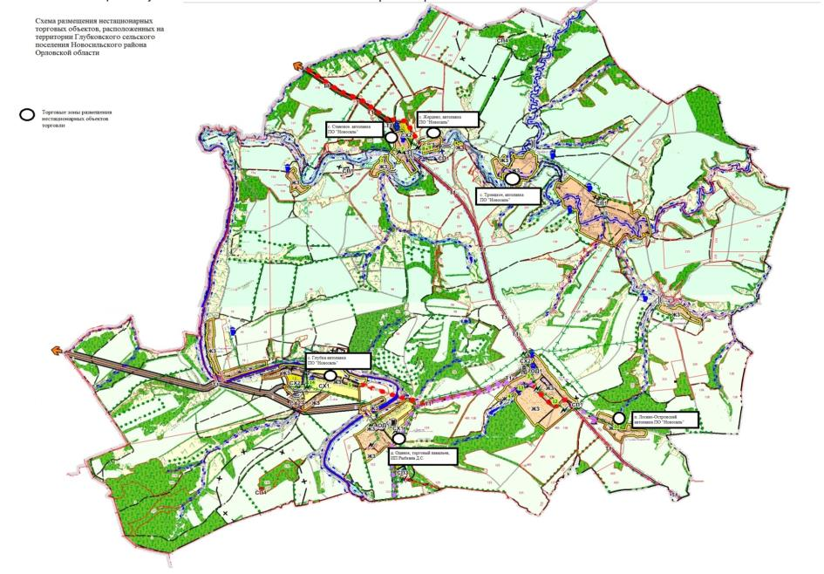
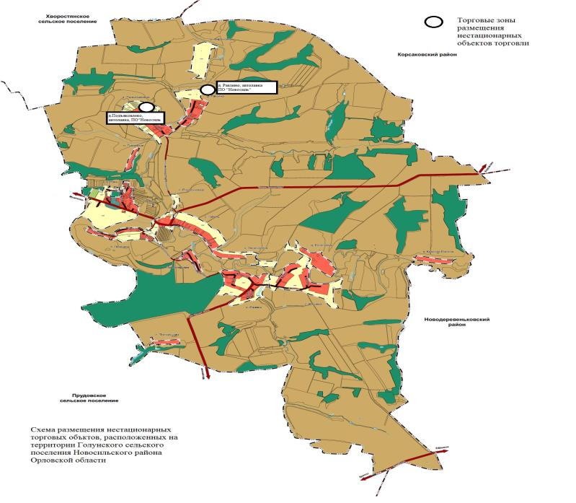

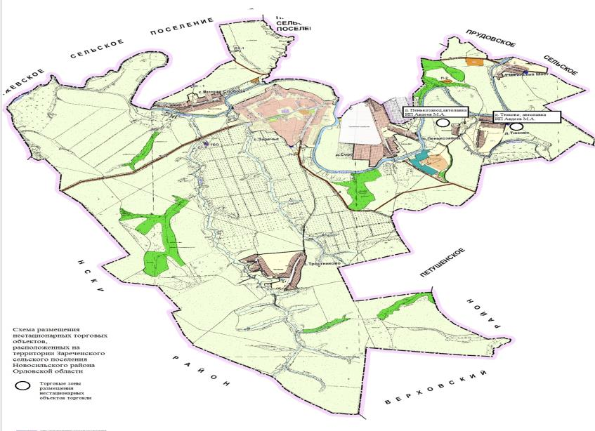
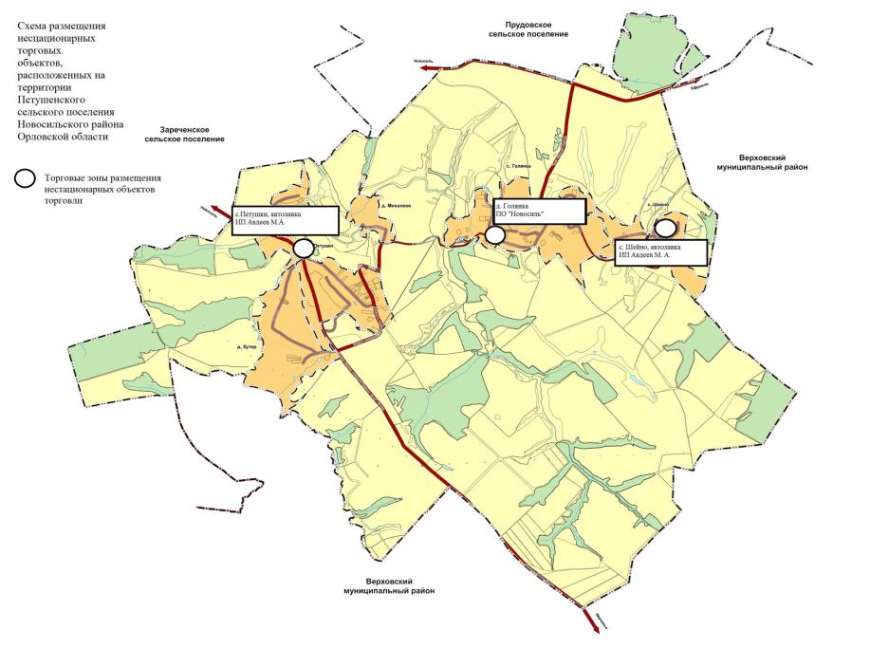
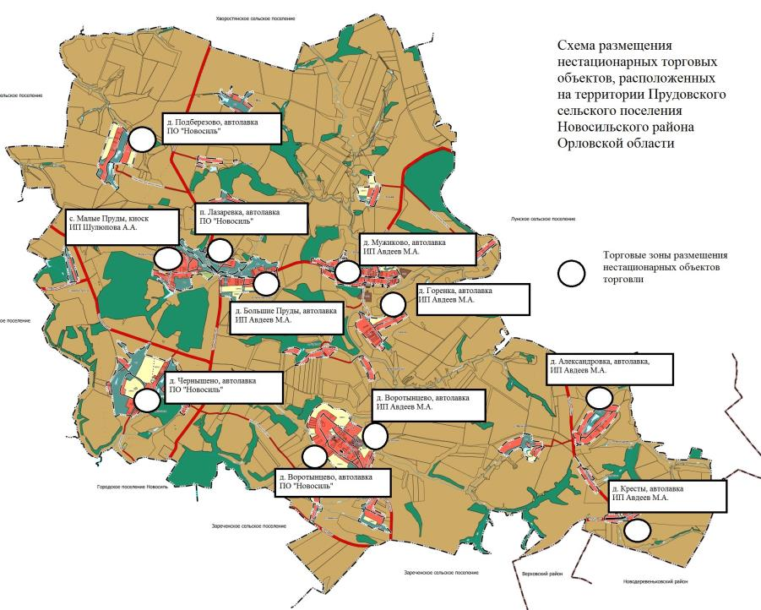
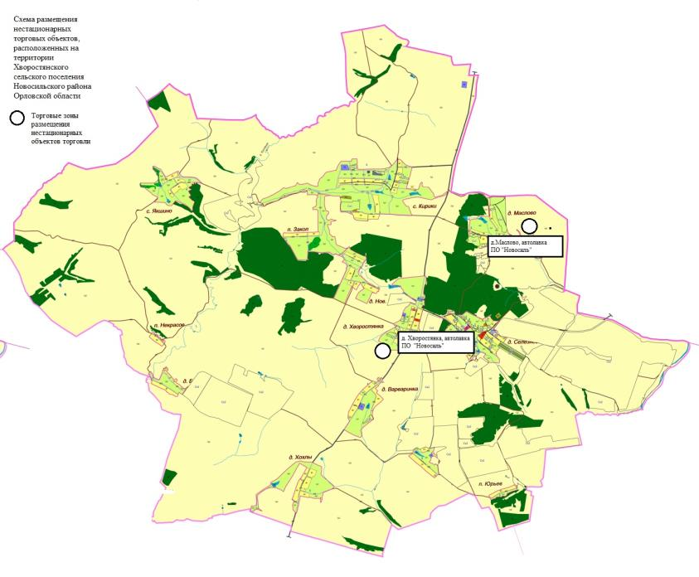

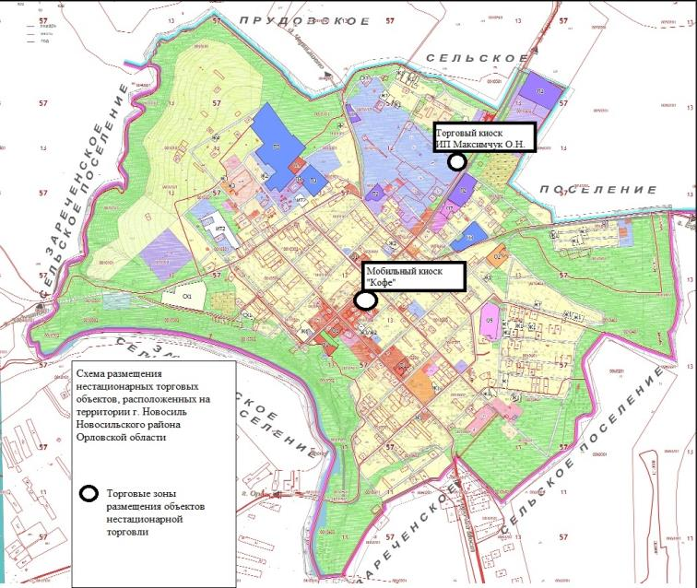
Реестр хозяйствующих субъектов
использующих земельные участки, здания, строения, сооружения,
находящиеся в государственной собственности или муниципальной собственности,
для размещения нестационарных торговых объектов
на территории Новосильского района
(наименование муниципального образования Орловской области)
________администрация Новосильского района_____________
(наименование уполномоченного органа местного самоуправления, подготовившего Реестр)
на период с «01» января 2026г. по «31» декабря 2026 г.
Учетный № нестационарного торгового объекта  (далее НТО) | Тип, наименование НТО | Месторасположение (адрес) НТО | Вид собственности земельного участка, здания, строения, сооружения, на которых расположен НТО | Ассортимент реализуемых товаров  в НТО | Площадь НТО |  | Режим работы НТО | Срок размещения НТО  ( месяц, год) | ФИО, телефон хозяйствующего субъекта, осуществляющего торговлю в НТО (с указанием его отношения к субъектам малого или среднего предпринимательства) | ФИО, телефон собственника НТО (с указанием его отношения к субъектам малого или среднего предпринимательства)
 |  |  |  |  | Общая | Торговая
1 | 2 | 3 | 4 | 5 | 6 | 7 | 8 | 9 | 10 | 11
 | Торговый киоск | г. Новосиль, ул. коммунаров 37А | муниципальная, субаренда с ОАО "Автотранс" | Хлебобулочные, макаронные, мясные изделия, чай, кофе, безалкогольные напитки, кондитерские изделия. | 10 | 10 | ежедневно с 8-00 до 18-30 | 2026 | ИП Максимчук Ольга Николаевна, 89107471775 | ИП Максимчук Ольга Николаевна, 89107471775
 | Киоск | Новосильский р-н,  с. М.Пруды ул. Луговая д.20/1 | муниципальная | Хлебобулочные, макаронные, мясные изделия, чай, кофе, безалкогольные напитки, кондитерские изделия. | 7 | 5 | с 10-00 до 14-00 выходной воскресенье | 2026 | Шелюпова А.А.  ИП «Шелюпова»  9202874045 | Шелюпова А.А.  ИП «Шелюпова» 9202874045
 | Торговый павильон | Новосильский р-н д. Одинок ул. Парковая  рядом с д.6 | муниципальная | Смешанные товары первой необходимости | 18 | 18 | с 8-00 до 17-00 выходной воскрес., перерыв с 12-00 до 13-00 | 2026 | ИП Рыбкина Дарина Сергеевна, 89308502620 | ИП Рыбкина Дарина Сергеевна, 89308502620
 | Автолавка | Новосильский район,  село Измайлово, | Из числа неразграниченных муниципальных земель | Смешанные товары первой необходимости | 10 | 10 | понедельник, 8-00 до 9-00  летом | 2026 | ПО «Новосиль»  Беликова И.Г.  89066610099 | ПО «Новосиль»  Беликова И.Г.  89066610099
 | Автолавка | Новосильский р-н,  с. Задушное | Из числа неразграниченных муниципальных земель | Смешанные товары первой необходимости | 10 | 10 | среда, пятница с 11-00 до 12-00 | 2026 | ИП Авдеев М.А., 89155054127 | ИП Авдеев М.А., 89155054127
 | Автолавка | Новосильский район,  с. Глубки | Из числа неразграниченных муниципальных земель | Смешанные товары первой необходимости | 10 | 10 | понедельник, с 11-00 до 12-00  летом | 2026 | ПО «Новосиль»  Беликова И.Г.  89066610099 | ПО «Новосиль»  Беликова И.Г.  89066610099
 | Автолавка | Новосильский район,  с. Жердево | Из числа неразграниченных муниципальных земель | Смешанные товары первой необходимости | 10 | 10 | пятница с 13-00 до 14-00 | 2026 | ПО «Новосиль»  Беликова И.Г.  89066610099 | ПО «Новосиль»  Беликова И.Г.  89066610099
 | Автолавка | Новосильский район,  п. Лосино-Островский | Из числа неразграниченных муниципальных земель | Смешанные товары первой необходимости | 10 | 10 | понедельник, пятница с 15-00 до 16-00 | 2026 | ПО «Новосиль»  Беликова И.Г.  89066610099 | ПО «Новосиль»  Беликова И.Г.  89066610099
 | Автолавка | Новосильский район,  с. Становое | Из числа неразграниченных муниципальных земель | Смешанные товары первой необходимости | 10 | 10 | пятница с 11-30 до 12-00 | 2026 | ПО «Новосиль»  Беликова И.Г.  89066610099 | ПО «Новосиль»  Беликова И.Г.  89066610099
 | Автолавка | Новосильский район, село Троицкое | Из числа неразграниченных муниципальных земель | Смешанные товары первой необходимости | 10 | 10 | пятница с 11-00 до 11-30 | 2026 | ПО «Новосиль»  Беликова И.Г.  89066610099 | ПО «Новосиль»  Беликова И.Г.  89066610099
 | Автолавка | Новосильский район,  д. Подъяковлево | Из числа неразграниченных муниципальных земель | Смешанные товары первой необходимости | 10 | 10 | вторник с 8-00 до 9-00 | 2026 | ПО «Новосиль»  Беликова И.Г.  89066610099 | ПО «Новосиль»  Беликова И.Г.  89066610099
 | Автолавка | Новосильский район,  д. Ракзино | Из числа неразграниченных муниципальных земель | Смешанные товары первой необходимости | 10 | 10 | вторник с 12-00 до 12-30 | 2026 | ПО «Новосиль»  Беликова И.Г.  89066610099 | ПО «Новосиль»  Беликова И.Г.  89066610099
 | Автолавка | Новосильский район,  п. Пенькозавод | Из числа неразграниченных муниципальных земель | Смешанные товары первой необходимости | 10 | 10 | Пятница 16-00 | 2026 | ИП Авдеев М.А., 89155054127 | ИП Авдеев М.А., 89155054127
 | Автолавка | Новосильский район,  д.Тюково | Из числа неразграниченных муниципальных земель | Смешанные товары первой необходимости | 10 | 10 | Пятница с 16-40 | 2026 | ИП Авдеев М.А., 89155054127 | ИП Авдеев М.А., 89155054127
 | Автолавка | Новосильский район,  с. Голянка | Из числа неразграниченных муниципальных земель | Смешанные товары первой необходимости | 10 | 10 | Понедельник, с 11-00 до 11-30 | 2026 | ПО «Новосиль»  Беликова И.Г.  89066610099 | ПО «Новосиль»  Беликова И.Г.  89066610099
 | Автолавка | Новосильский район,  с. Петушки | Из числа неразграниченных муниципальных земель | Смешанные товары первой необходимости | 10 | 10 | Пятница , с 15-00 до 15-40 | 2026 | ИП Авдеев М.А., 89155054127 | ИП Авдеев М.А., 89155054127
 | Автолавка | Новосильский район,  с. Шейно | Из числа неразграниченных муниципальных земель | Смешанные товары первой необходимости | 10 | 10 | среда,  13-30 | 2026 | ИП Авдеев М.А., 89155054127 | ИП Авдеев М.А., 89155054127
 | Автолавка | Новосильский район,  д. Большие Пруды | Из числа неразграниченных муниципальных земель | Смешанные товары первой необходимости | 10 | 10 | Среда, 16-00 | 2026 | ИП Авдеев М.А., 89155054127 | ИП Авдеев М.А., 89155054127
 | Автолавка | Новосильский район,  д. Александровка | Из числа неразграниченных муниципальных земель | Смешанные товары первой необходимости | 10 | 10 | Среда, 17-30 | 2026 | ИП Авдеев М.А., 89155054127 | ИП Авдеев М.А., 89155054127
 | Автолавка | Новосильский район,  д. Кресты | Из числа неразграниченных муниципальных земель | Смешанные товары первой необходимости | 10 | 10 | Среда  17-00 | 2026 | ИП Авдеев М.А., 89155054127 | ИП Авдеев М.А., 89155054127
 | Автолавка | Новосильский район,  д. Горенка | Из числа неразграниченных муниципальных земель | Смешанные товары первой необходи-мости | 10 | 10 | среда  с 16-30 | 2026 | ИП Авдеев М.А., 89155054127 | ИП Авдеев М.А., 89155054127
 | Автолавка | Новосильский район,  д. Мужиково | Из числа неразграниченных муниципальных земель | Смешанные товары первой необходимости | 10 | 10 | среда  15-30 | 2026 | ИП Авдеев М.А., 89155054127 | ИП Авдеев М.А., 89155054127
 | Автолавка | Новосильский район,д.  Подберезово | Из числа неразграниченных муниципальных земель | Смешанные товары первой необходимости | 10 | 10 | пятница с 14-00 до 15-00 | 2026 | ПО «Новосиль»  Беликова И.Г.  89066610099 | ПО «Новосиль»  Беликова И.Г.  89066610099
 | Автолавка | Новосильский район,  д. Чернышено | Из числа неразграниченных муниципальных земель | Смешанные товары первой необходимости | 10 | 10 | понедельник, пятница  с 09-00 до 10-00 | 2026 | ПО «Новосиль»  Беликова И.Г.  89066610099 | ПО «Новосиль»  Беликова И.Г.  89066610099
 | Автолавка | Новосильский район,  д. Хворостянка | Из числа неразграниченных муниципальных земель | Смешанные товары первой необходимости | 10 | 10 | вторник с 10-10 до 11-00 | 2026 | ПО «Новосиль»  Беликова И.Г.  89066610099 | ПО «Новосиль»  Беликова И.Г.  89066610099
 | Автолавка | Новосильский район,  д. Маслово | Из числа неразграниченных муниципальных земель | Смешанные товары первой необходимости | 10 | 10 | вторник с 10-45 до 11-00 | 2026 | ПО «Новосиль»  Беликова И.Г.  89066610099 | ПО «Новосиль»  Беликова И.Г.  89066610099
 | Автолавка | Новосильский район,  с. Воротынцево | Из числа неразграниченных муниципальных земель | Смешанные товары первой необходимости | 10 | 10 | Понедельник с 11-00 до 11-45 | 2026 | ПО «Новосиль»  Беликова И.Г.  89066610099 | ПО «Новосиль»  Беликова И.Г.  89066610099
 | Автолавка | Новосильский район,  с. Воротынцево | Из числа неразграниченных муниципальных земель | Смешанные товары первой необходимости | 10 | 10 | пятница с 12-00 до 13-00 | 2026 | ИП Авдеев М.А., 89155054127 | ИП Авдеев М.А., 89155054127
 | Автолавка | Новосильский район,  с.Вяжи-Заверх | Из числа неразграниченных муниципальных земель | Смешанные товары первой необходимости | 10 | 10 | Понедельник 9-10 до 10-00 | 2026 | ПО «Новосиль»  Беликова И.Г.  89066610099 | ПО «Новосиль»  Беликова И.Г.  89066610099
 | Автолавка | Новосильский район,  д. Лазаревка | Из числа неразграниченных муниципальных земель | Смешанные товары первой необходимости | 10 | 10 | пятница с 14-00 до 15-00 | 2026 | ПО «Новосиль»  Беликова И.Г.  89066610099 | ПО «Новосиль»  Беликова И.Г.  89066610099
 | Мобильный киоск | Новосильский район,  г. Новосиль | муниципальная | Кофе | 7 | 7 | круглосуточно | 2026 | - | -

